9. RAZRED – POUK NA DALJAVO PRI GLASBENI UMETNOSTI (9. teden: 11. 5. do 15. 5. 2020)

Dragi učenci,
tokrat sem za vas pripravila križanko, s katero boste ponovili že obravnavano snov. Križanko lahko natisnete (če imate možnost) in jo rešeno prilepite v zvezek za glasbeno umetnost, lahko pa v vaše zvezke zgolj zapišete odgovore na posamezno vprašanje.
Če boste imeli pri reševanju križanke težave, si lahko pomagate z zapiski v vaših zvezkih in učbenikom za glasbeno umetnost, lahko pa svoje odgovore poiščete na spletu. Saj veste, »gospod Google« veliko ve 😉. Vsekakor pa pričakujem, da večjih težav ne boste imeli, saj vse to že znate.

Lepo vas pozdravljam,
vaša učiteljica Jasmina Žagar

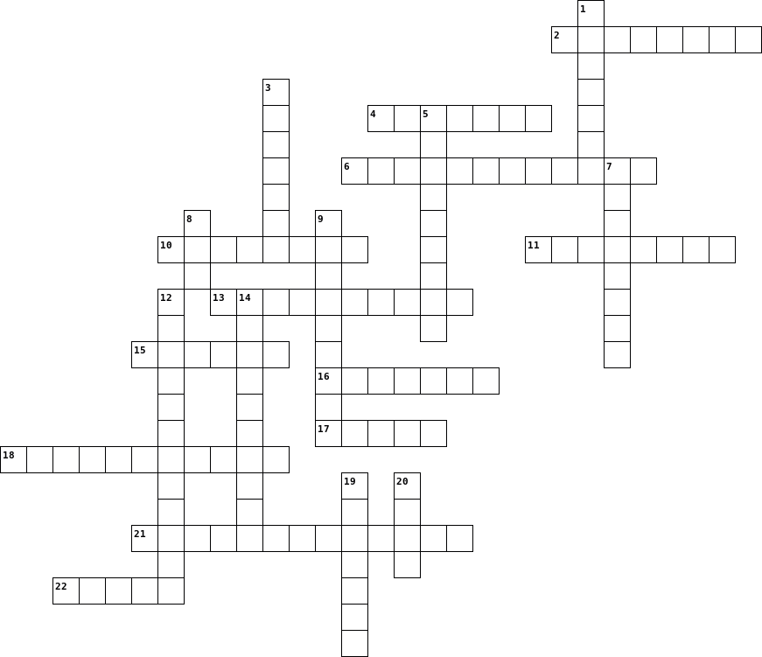

Vodoravno  2. Skladba za pevca solista in klavirsko spremljavo.  4. Priimek impresionističnega skladatelja, ki je med drugim znan po skladbi Morje.  6. Drugo ime za dvanajsttonsko kompozicijsko tehniko, katere začetnik je Arnold Schönberg.  10. Zborovska skladba posvetnega značaja.  11. Dubravka Tomšič Srebotnjak, ki še danes slovi kot ena največjih slovenskih ______________ in je tudi vdova znanega skladatelja Alojza Srebotnjaka.  13. Mozart, Haydn in Beethoven so živeli in delovali v obdobju, ki se imenuje ____________.  15. Priimek madžarskega skladatelja, raziskovalca madžarske ljudske glasbe in eden od utemeljiteljev etnomuzikologije.  16. Glasba, ki se je prenašala iz roda v rod preko ustnega izročila in se je zato spreminjala. Njeni avtorji, čas ter kraji nastanka niso znani.  17. Glasbeno obdobje, v katerem so živeli in delovali J. S. Bach, G. F. Händel, A. Corelli idr.  18. Alojz Srebotnjak je danes že pokojni skladatelj 20. stoletja, ki je med drugim napisal tudi glasbo za film ____________.  21. Slog ali umetniška smer, ki temelji na izražanju vtisov.  22. Priimek impresionističnega skladatelja, ki je med drugim znan tudi po orkestrskem delu z naslovom Bolero ter inštrumentaciji klavirskega cikla Slike z razstave Modesta Petroviča Musorgskega, ki jo je priredil za orkester. |  | Navpično  1. Priimek baročnega skladatelja in violinista, rojenega v Piranu, ki je znan tudi po svojem delu Vražji trilček.  3. Priimek baročnega skladatelja, avtorja koncertnega cikla z naslovom Štirje letni časi.  5. Priimek skladatelja, avtorja melodije evropske himne.  7. Ime in priimek ameriškega skladatelja, ki je pisal skladbe za t. i. prepariran klavir. Med drugim je tudi avtor tristavčnega dela z naslovom 4′33″, kjer imajo izvajalci za izvajanje predpisane same pavze.  8. Vrsta zabavno-popularne glasbe. Je oblika rimane lirike z ritmičnim glasbenim ozadjem.  9. Ime in priimek slovenskega skladatelja, ki je poleg resne-umetniške glasbe med drugim napisal tudi glasbo za filma Čisto pravi gusar in Poletje v školjki.  12. Ime in priimek skladatelja, avtorja melodije slovenske himne.  14. Ime in priimek domačinke, ki se ukvarja z ohranjanjem in raziskovanjem slovenske ljudske glasbe. Deluje kot zbirateljica slovenskega ustnega izročila ter poustvarjalka, pevka in pripovedovalka pravljic.  19. Tristavčna skladba za solistični inštrument in orkester.  20. Ena od zvrsti glasbe, ki združuje elemente črnskih duhovnih pesmi, bluesa, ragtima in glasbe belcev. Zanj so značilni improvizacija, močno poudarjen ritem, uporaba sinkop ipd. Orkester, ki izvaja to vrsto glasbe, se imenuje big band.

